CHIẾC VỸ CẦM 1 DÂY

Niccolo Paganini, một nghệ sỹ vĩ cầm đầy sắc thái và tài năng của thế kỷ 19 đang đứng chơi một bản nhạc khó trong một khán phòng chật kín người. Một ban nhạc vây quanh ông cùng hòa nhạc với ông. Bất chợt, một dây đàn bị đứt và treo lóng lánh dưới cần đàn của ông.
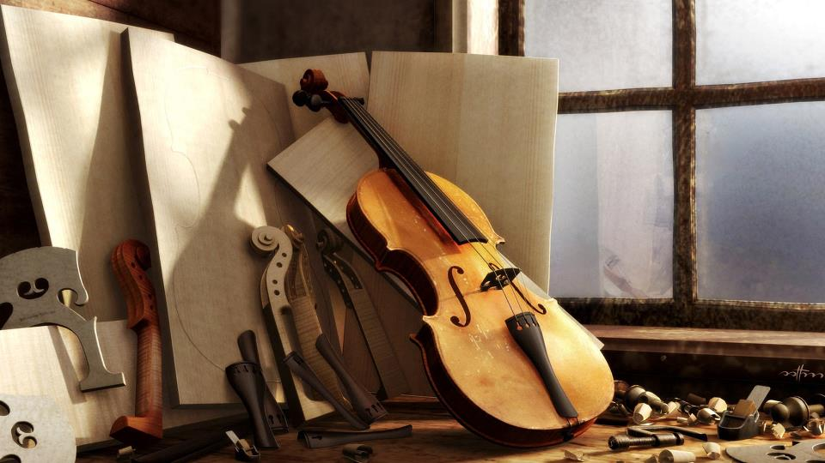
Những giọt mồ hôi từ trán ông tuôn ra. Ông lo lắng nhưng vẫn tiếp tục chơi, ứng biến một cách tốt đẹp. Dây đàn thứ hai lại bị đứt trước sự ngạc nhiên của nhạc trưởng. Và ngay sau đó là dây thứ ba. Giờ thì có ba dây đàn bị đứt đang đong đưa trên chiếc vĩ cầm của Paganini, khi người nghệ sỹ bậc thầy này hoàn thành khúc cao trào với chỉ một dây còn lại. Khán giả nhịp chân và trong phong cách lịch thiệp của người Ý, đại sảnh đã ngập tràn những tiếng “hoan hô”.
Khi tiếng vỗ tay khen ngợi lắng xuống, người nghệ sỹ vĩ cầm này yêu cầu mọi người ngồi xuống. Mặc dù họ hiểu chẳng còn cách nào để mong ông biểu diễn phần còn lại, nhưng mọi người đều yên lặng ngồi xuống chổ ngồi của mình. Ông nâng đàn lên cao cho mọi người nhìn thấy. Ông gật đầu với người chỉ huy dàn nhạc để bắt đầu chơi lại và rồi quay mặt về đám đông. Với một ánh mắt ngời sáng, ông mỉm cười và nói to: “Đây là Paganini với một dây đàn!”
Rồi ông đặt chiếc đàn Stradivarius một dây dưới cằm và chơi nốt đoạn cuối với chỉ một dây đàn. Trong lúc khán giả lắc đầu trong tột cùng kinh ngạc.
Cuộc sống của chúng ta có lẽ luôn ngập tràn bao rắc rối, lo toan, thất vọng và những điều bất cập. Thành thật mà nói, chúng ta mất hầu hết thời gian để tập trung và băn khoăn về những dây đàn bị đứt đoạn, dở dang, và những điều bất chợt – tất cả đều không thể đổi thay được.
Phải chăng bạn vẫn đang buồn đau vì những cung đàn bị đứt đoạn trong đời?
Có phải chỉ với dây đàn còn lại mà bạn sẽ chơi lạc điệu không?
Nếu đúng thế, liệu tôi có thể khuyên bạn đừng nản lòng, cứ tiếp tục và bắt đầu chơi lại chỉ với một dây đàn.
Hãy để nó ngân lên một giai điệu ngọt ngào mà cả thế giới khát khao với đầy ngẫu hứng.
Bạn có thể làm được nếu bạn muốn.

